   |  | CZ | Návod k obsluze
TYP
TRONIC  230 V / 50 Hz  115 V / 60 Hz |  |  |   MADE IN EU


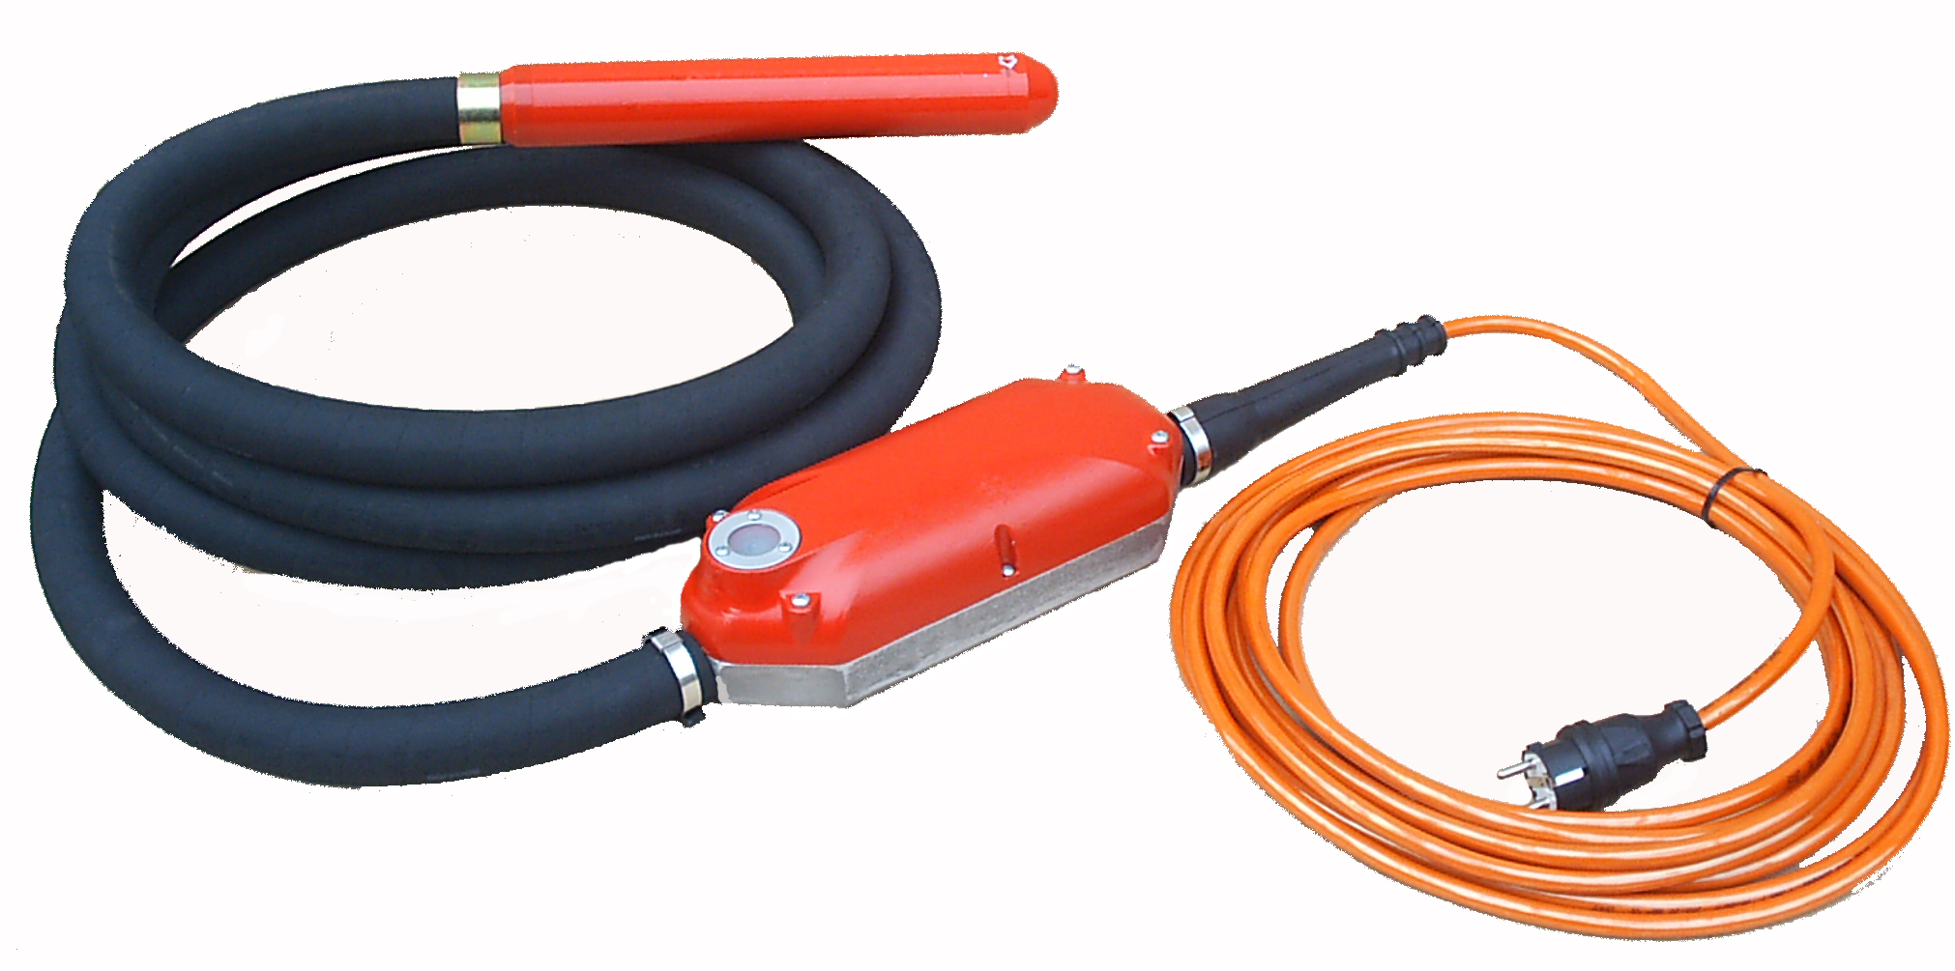



TR10/V02

HLAVNÍ SOUČÁSTI

MĚNIČ FREKVENCE
VIBRAČNÍ HLAVICE S MOTOREM

PRYŽOVÁ HADICE
ZÁSTRČKA NAPÁJECÍHO KABELU
VYPÍNACÍ/ZAPÍNACÍ TLAČÍTKO

NÁVOD K OBSLUZE | CZ

 | VÝSTRAHA | Před začátkem práce se zařízením nebo prováděním jakékoli údržby si MUSÍTE pozorně PŘEČÍST tento návod k použití a porozumět pokynům, které jsou v něm uvedeny.

Technické parametry

Parametr | TYP
Parametr | TRONIC 38 | TRONIC 42 | TRONIC 52 | TRONIC 58
Hmotnost (kg)
Průměr hlavice (mm) | Ø38 | Ø42 | Ø52 | Ø58
Vibrace (min⁻¹) | 12000
Odstředivá síla (N) | 1400 | 2100 | 3800 | 5500
Proud (A) 230 V / 50 Hz | 1,4 | 1,9 | 2,9 | 3,8
Měnič 115 V / 60 Hz | 1,9 | 2,9 | 4,8 | 5,9
Délka pryžové hadice (m) | 7
Délka napájecího kabelu (m) | 15
Napětí (V) měnič | 230 V / 50 Hz - 115 V / 60 Hz
Napětí (V) vibrátor | 3 fáze 230 V / 200 Hz
Příkon (kVA) | 1,5
Třída krytí (IP) | IP44/IP57 (vibrátor) - IP65 / IP67 (měnič)
* proudová hodnota platí pro zapnutý vibrátor bez zatížení

Životní prostředí

Elektrický a elektronický odpad, pokyny k ochraně životního prostředí.

 | Součást | Materiál
 | Skříň měniče / hadice | Hliník / pryž
Hospodaření s odpady  Stroj obsahuje materiály, které mohou být znovu použity.  Recyklujte dle platných předpisů. | Hlavice vibrátoru, motor v hlavici | Měď, hliník a ocel
 | Konektory | Ocel, mosaz, měď

Obecné bezpečnostní pokyny

Vysvětlení symbolů:

 | Při práci používat vhodné pracovní pomůcky |  | Při práci používat vhodné pracovní pomůcky |  | Povinnost nosit ochrannou přilbu |  | Před začátkem jakékoli činnosti si pozorně přečtěte tento návod k obsluze

 | NEBEZPEČÍ: UŽIVATELI TOHOTO ZAŘÍZENÍ POTENCIÁLNĚ HROZÍ ZÁSAH ELEKTRICKÝM PROUDEM.  TOTO ZAŘÍZENÍ MUSÍ BÝT PŘIPOJENO DO SPRÁVNĚ ZAPOJENÉ ZÁSUVKY SE DVĚMA VODIČI A UZEMNĚNÍM. | 

Pro bezpečnost svou i ostatních osob se důkladně seznamte s následujícími bezpečnostními pokyny, ověřte si, že jim správně rozumíte. Je na osobní zodpovědnosti obsluhy, aby se seznámila se zásadami bezpečné práce se zařízením.

 | NEBEZPEČÍ | Nesprávně prováděná údržba může být zdrojem nebezpečí. Před začátkem provádění jakékoli údržby nebo oprav si přečtěte následující pokyny a ověřte si, že jim správně rozumíte.

PRACOVIŠTĚ
- Udržujte pracoviště čisté a dobře osvětlené. Tma a nepořádek mohou být příčinou úrazů.
- Nepoužívejte elektrické nářadí ve výbušném prostředí, ani v prostředí, kde jsou přítomny hořlavé kapaliny, plyny nebo prach.

BEZPEČNOSTNÍ POKYNY PŘI PRÁCI ELEKTRICKÝM NÁŘADÍM
- UZEMNĚNÉ NÁŘADÍ MUSÍ BÝT ZAPOJOVÁNO výhradně do zásuvky správně zapojené a uzemněné v souladu se všemi příslušnými normami a předpisy.
- Nikdy nevymontovávejte zemnicí kolík ani neupravujte zástrčku žádným jiným způsobem.
- Nevystavujte elektrické ruční nářadí dešti, nepoužívejte ho ve vlhku. Vlhkost vniklá do měniče zvyšuje nebezpečí úrazu elektrickým proudem.
- Chovejte se ohleduplně k přívodnímu kabelu.
- NENOSTE zařízení za přívodní kabel.
- Zástrčku ze zásuvky nevypojujte tahem za kabel.
- Přívodní kabel chraňte před horkem, olejem, ostrými hranami a pohybujícími se díly.
- Poškozený přívodní kabel neprodleně vyměňte. Poškozený přívodní kabel zvyšuje nebezpečí úrazu elektrickým proudem.

OSOBNÍ BEZPEČNOST
- Nepracujte s nářadím pokud jste unaveni, pod vlivem drog, alkoholu nebo léků. Chvilka nepozornosti při práci může způsobit vážné zranění.
- Před zapojením nářadí do zásuvky se ujistěte, že vypínač je v poloze vypnuto. Přenášení nářadí s prstem na vypínači nebo zapojování zapnutého nářadí do zásuvky může být příčinou úrazu.
- používejte osobní ochranné pomůcky.

VÝSTRAHY (používání a údržba)
- Pokud je poškozený vypínač, vibrátor nepoužívejte.
- Před prováděním jakékoli údržby vypojte vibrátor ze zásuvky.
- Udržujte vibrátor v dobrém provozním stavu, zlepší se jeho výkonnost, prodlouží životnost a vyhnete se nečekaným prostojům při opravách.

BEZPEČNOSTNÍ PRVKY ZAŘÍZENÍ
- Ochrana proti zkratu.
- Ochrana proti přehřátí.
- Ochrana proti kolísání napětí.
- Hliníková skříňka - dobrý odvod a rozvádění tepla.
- Proudová ochrana.
- Třída krytí ovládacího tlačítka IP67.
- Zařízení třídy 1 (uzemněné).
- Ochrana při ztrátě zemnění (měnič se vypne).
- Speciální těsnění elektroniky s tepelným rozsahem +50°C až +120°C.

Obsluha

Kontroly před spuštěním:
- Zkontrolujte, zda parametry zdroje napájení odpovídají hodnotám uvedeným na typovém štítku zařízení.
- Zkontrolujte, zda je ovládací tlačítko v dobrém provozním stavu.

Zapínání/Vypínání:
Vibrátor se zapíná/vypíná stisknutím tlačítka umístěného na horní straně hliníkové skříně elektronického měniče. Dojde-li k vypnutí měniče některou z ochran:
- Odpojte měnič od zdroje napájení.
- Znovu měnič připojte ke zdroji napájení.
- Spusťte měnič stisknutím tlačítka.

 | NEBEZPEČÍ | Nepoužívejte opotřebené nebo poškozené kabely.  Nestavte na kabely těžké předměty.

Skladování

Nebude-li vibrátor TRONIC delší dobu používán, uložte ho na čistém, suchém a zabezpečeném místě.

Přeprava

Při přepravě vibrátor TRONIC zabezpečte tak, aby se nemohl poškodit následkem sklouznutí, převrácení nebo nárazu.

Hledání a odstraňování závad

Problém | Příčina / Řešení
- Vibrátor nefunguje | - Zkontrolovat přívodní kabel, zástrčku, tlačítko na měniči, proudovou zatížitelnost zdroje.
- Vibrátor funguje správně, ale přehřívá se | - Zjistit, zda není vibrátor zapnutý na vzduchu.
- Vibrátor funguje správně, ale přehřívá se | - Zkontrolovat vstupní a výstupní napětí měniče.
- Vibrátor funguje správně, ale přehřívá se | - Poškozená nebo nenamazaná ložiska.
- Frekvence vibrací je nízká, hlavice se přehřívá | - Zkontrolovat vstupní a výstupní napětí měniče.
- Frekvence vibrací je nízká, hlavice se přehřívá | - Zkontrolovat parametry prodlužovacího kabelu.

Servis a údržba

Pravidelná údržba
- Vibrátor s elektronickým měničem TRONIC byl navržen pro bezproblémový provoz.
- Před začátkem provádění jakékoli údržby nebo oprav vibrátor odpojte od zdroje napájení.
- Po každém použití vibrátor očistěte od zbytků betonové směsi.
- Přívodní kabel, zástrčku a vypínač pravidelně kontrolujte, zda nejsou poškozeny.
- Údržbu a opravy vibrátoru smějí provádět pouze kvalifikovaní pracovníci.

Záruka
Hervisa, S.A. v záruční době odstraní na vlastní náklady veškeré závady nebo vymění vadné díly.
Hervisa, S.A. poskytuje na tento výrobek záruční dobu v trvání 24 měsíců.
Záruka se vztahuje na výrobní vady a náklady potřebné na jejich odstranění techniky Hervisa, S.A.
Záruka je platná pouze: pokud byl výrobek používán v souladu s pokyny uvedenými v tomto návodu, pokud byl správně vyplněn Záruční list, orazítkován a podepsán prodejcem, také musí být uvedeno datum prodeje.
Záruka se nevztahuje na poškození vzniklá nesprávným používáním, špatným elektrickým zapojením, úderem nebo pádem.
HERVISA, S.A. NEZODPOVÍDÁ ZA ÚRAZY NEBO ŠKODY VZNIKLÉ V DŮSLEDKU NESPRÁVNÉHO POUŽÍVÁNÍ NEBO PŘI POUŽITÍ ZAŘÍZENÍ K JINÝM ÚČELŮM, NEŽ KE KTERÝM JE URČENO.

 | Protože Hervisa s.a. dbá o ochranu životního prostředí, dodává technickou dokumentaci k náhradním dílům a informace o údržbě svých zařízení pouze v počítačové podobě. Máte-li zájem, vyžádejte si CD:

 +34 93 713 27 46 ✓ www.hervisaperles.com
 +34 93 713 27 45  info@hervisaperles.com

